Консультация для родителей
на тему:
«Досуг с ребенком на природе».

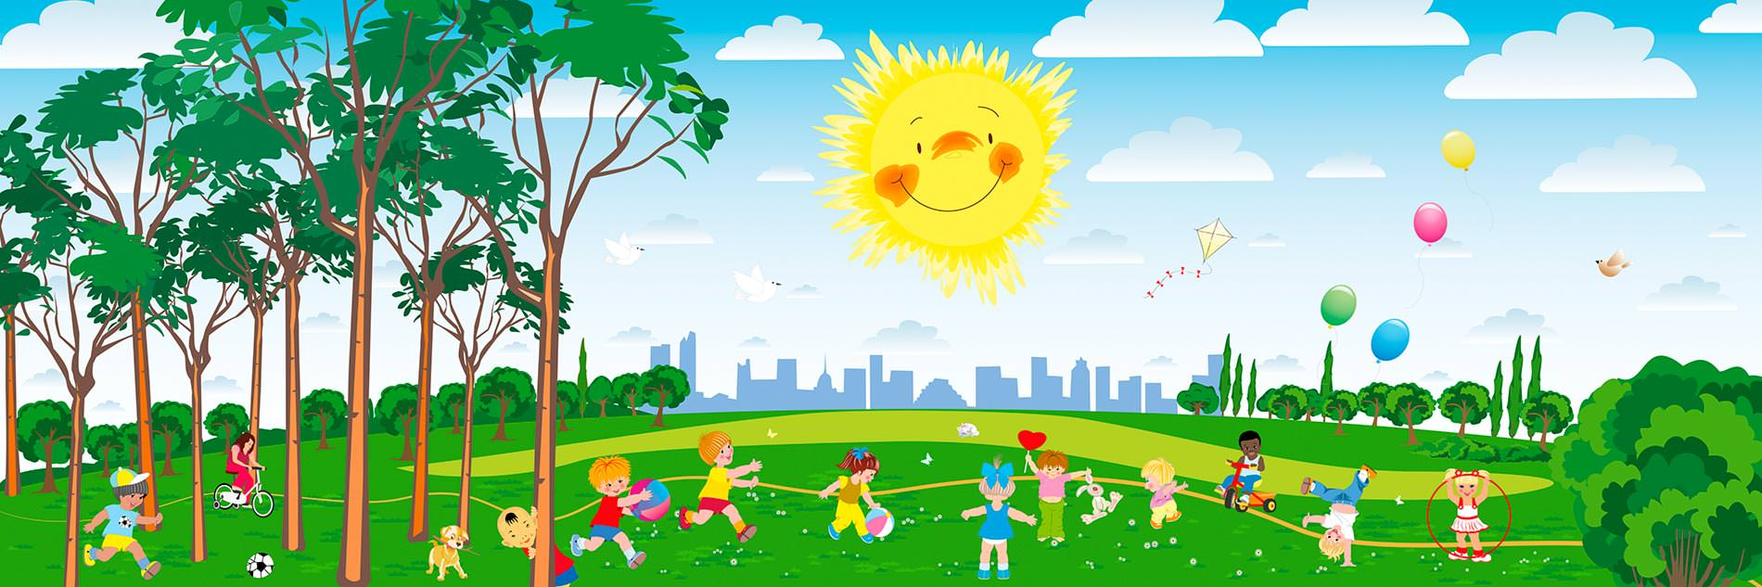

Я нашел себе любимое дело:
искать и открывать в природе
прекрасные стороны
души человеческой.
М. Пришвин

Досуг ребенка зависит целиком от родителей. Впоследствии, став взрослым, ребенок уже самостоятельно будет заполнять свое свободное время, опираясь на имеющийся опыт. Досуг помогает человеку интересно жить и хорошо учиться.
Какую же роль в организации досуга детей может сыграть окружающая нас природа с ее удивительными разнообразными явлениями, неисчерпаемыми возможностями познания и воспитания ребенка.
Надо чаще отправляться вместе с ребенком на природу. Такие прогулки сближают родителей со своими детьми, помогают установить дружеские отношения на основе взаимопонимания. Во время прогулок родители имеют большие возможности воспитательного воздействия на ребенка, а также развивать его ум, тренировать внимание, память. Родителям лишь надо научиться заполнять прогулки определенным содержанием, добиваясь, чтобы каждая из них стала праздником для ребенка и наполняла его душу радостью.
Важно, чтобы прогулки с детьми на природе были постоянными и желанными для ребенка. Ведь можно вечером, удобно расположившись в кресле, смотреть телевизор. А можно, отбросив на время все свои дела и 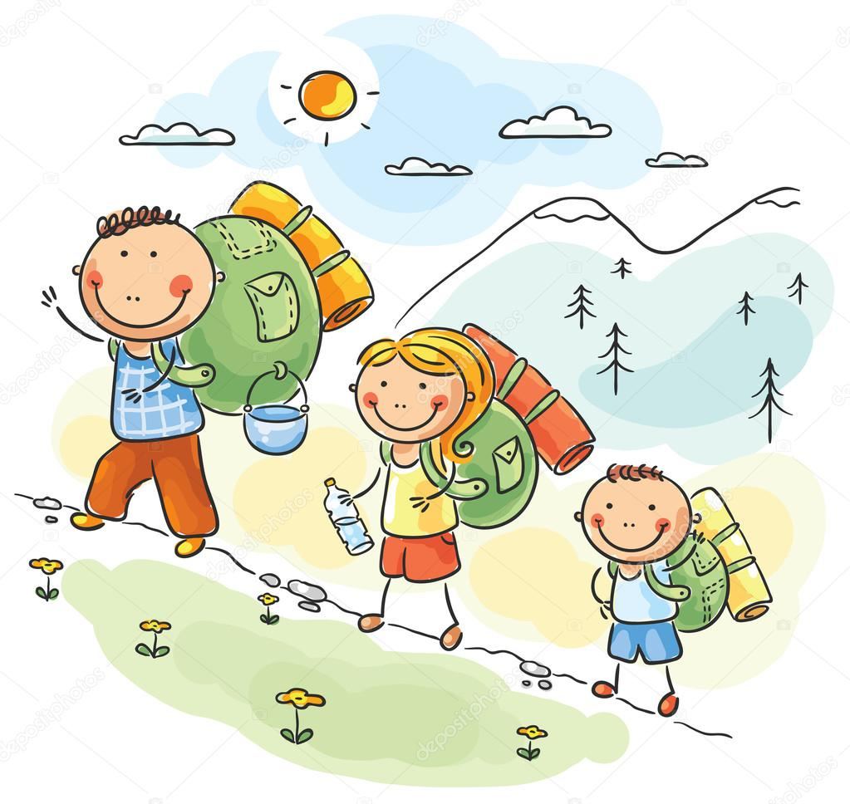заботы, взять за руку своего малыша и пойти с ним на природу. Задумайтесь, сколько всего интересного можно показать ребенку на высоком темном небе с огромным количеством звезд и созвездий. И здесь будет присутствовать все: и задушевная беседа, и откровенный разговор. А сколько положительных эмоций получит ребенок во время такой вечерней прогулки, во время общения с близким ему человеком. А как полезны для здоровья такие прогулки перед сном.
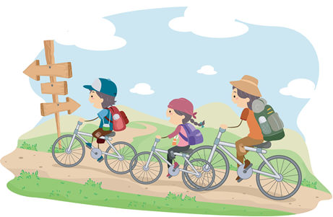
Интересное в природе происходит каждый день. Нам лишь надо это уметь видеть самим и показывать это ребенку. Мы должны поддерживать у детей познавательный интерес к происходящему в природе. Нет такого периода у природы, когда ребенку нечего было бы показать. Каждое время года по-своему прекрасно и очаровательно и имеет большой запас разнообразных природных явлений, которые интересны для наблюдений с детьми.
Совершая прогулки, следует помнить, что в природе нет полезного и вредного. Все в природе взаимосвязано. Уничтожение одного вида влечет за собой гибель другого. Об этом мы должны помнить всегда, совершая прогулки с ребенком, и правильно относиться ко всем живым объектам.
Например, часто бытуют разговоры о том, что лягушки отвратительные, холодные, мокрые, лупоглазые. И было бы, наверное, значительно легче выбирать себе друзей, опираясь лишь на внешность, если бы красивая внешность всегда гармонировала 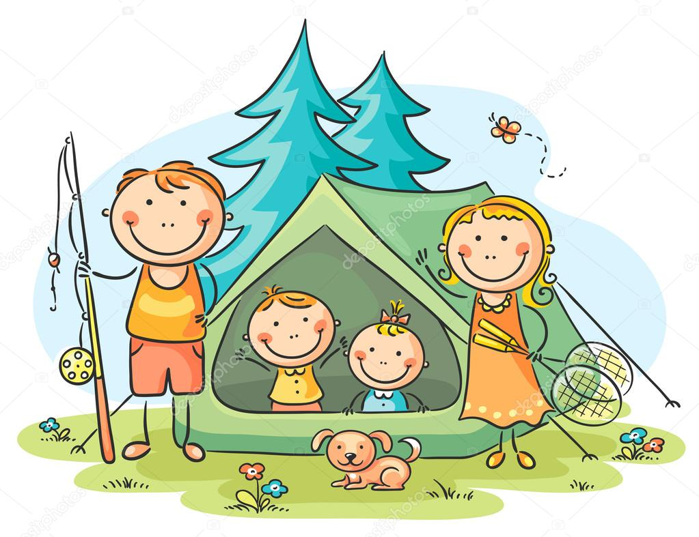бы с внутренней красотой. Каждый живой организм самобытен, интересен. Каждый вправе рассчитывать на доброе отношение к себе человека — человека разумного. Будь то тритон или лягушка.
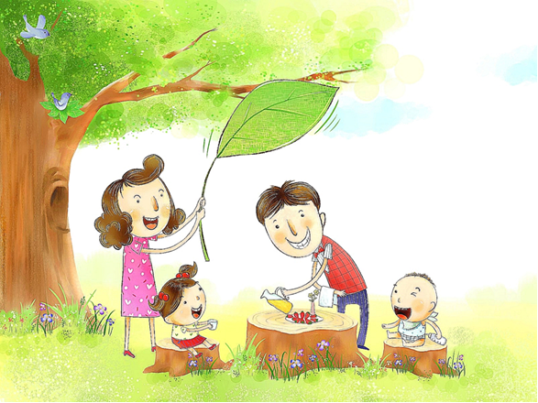
С наступлением теплых дней нас сильно тянет за город, на природу. И очень хорошо, когда там рядом с нами наши дети. И как замечательно, когда организуются загородные поездки всей семьей. Заготавливаются продукты, собирается рюкзак, берутся мячи, ракетки и т.д.
Поход свой в природу желательно начинать с приветствия не только друзей, с которыми там встречаешься, но при этом важно поздороваться и с деревьями, кустами, птицами, насекомыми. «Здравствуй, природа родная, мы пришли в гости к тебе!» Да, мы пришли к тебе в гости, мы —гости твои, природа, поэтому и вести должны себя соответствующим образом: как доброжелательные люди, не забывая при этом, что наше поведение в природе — эталон поведения для ребенка. на месте, с которого их не сдвинешь. А маленьких исследователей всегда манит даль. Здесь он видит перед собой новое и доселе ему не известное. Он изумляется открывшимся ему тайнам природы, которые впоследствии могут стать могучим толчком для развития ребенка.
Да, дети — неутомимые исследователи. Поняв закономерность, они сразу же начинают искать новые подтверждения своих выводов. И здесь они не всегда могут обойтись без помощи взрослого. Вопрос: а как ее оказать? По возможности так, чтобы маленький исследователь большую часть поиска сделал сам. Часто бывает достаточно показать ребенку место поиска, например, 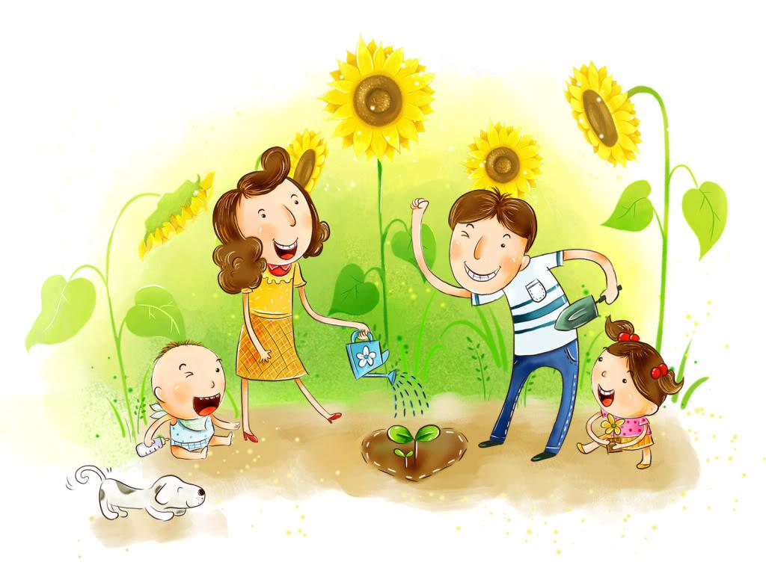лужу и понаблюдать там осторожно за водомерками.
Многие дети любят рисовать с натуры. Это хорошо делать непосредственно на природе, приспособив для этого фанерку и присев на пенке. Карандаши при этом можно разместить в кармане курточки. Рисовать можно и по памяти дома, отражая в рисунке свои впечатления о проведенной прогулке.
Как хорошо на природе прочитать подходящие к месту стихотворные строки! А также вспомнить ранее прочитанные сказки о жизни животных, насекомых, растений, птиц, поискать их тут же на полянке и понаблюдать за ними.
Уместно загадать детям загадки о природных явлениях. Подумайте, сколько положительных эмоций получит ребенок, найдя живую отгадку.
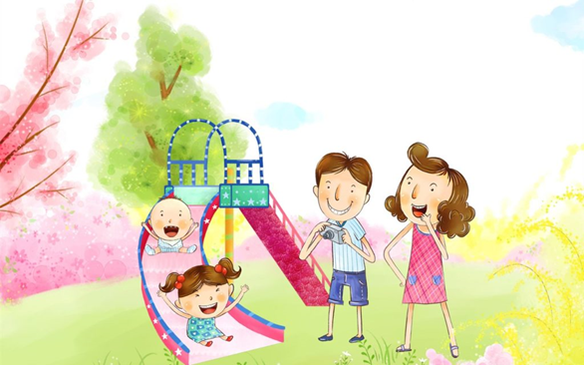
Можно также вспомнить пословицы, поговорки, приметы, которые ранее учили с ребенком и которые оказывают большое влияние на развитие личности дошкольника.
А сколько замечательных песен о природе имеем мы в своем репертуаре! И как хорошо, собравшись все вместе, негромко их спеть.
Такие минуты общения необходимы как взрослым, так и детям и надолго остаются в памяти.
С ребенком можно организовать дидактическую игру, в ходе которой закрепить имеющиеся у ребенка знания, например, «Найди дерево по описанию», «С какого дерева лист», «Что где растет» и т.д.
Бережное отношение к богатствам родной природы надо воспитывать с раннего детства, и на это нельзя жалеть своего труда. Только в том случае, если сами родители бережно относятся к природе, можно требовать и от детей того же, терпеливо обучая их азбуке поведения на природе с детства.
И невдомек иным взрослым, как развращают и ранят души детей картины, которые запечатлевают следы варварского поведения на лоне природы, которые превращают лесные поляны, полные тайн и чудес, в полумертвый пейзаж.
Помните, что для понимания природы недостаточно только одних знаний. Здесь требуется еще одно особое чувство — чувство природы. Только вкладывая свою душу, можно научить детей уважать ее и заботиться о ней.

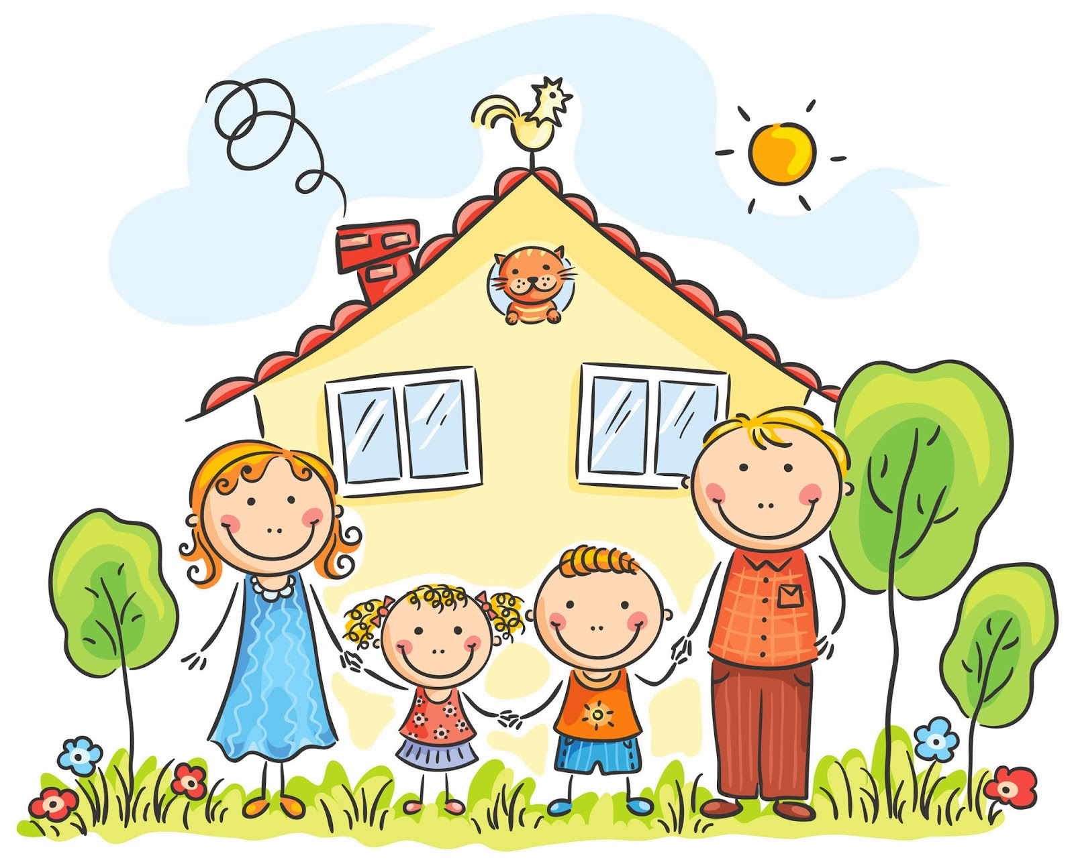

Природа Вас ждет, она Вам рада!

Воспитатель 2 группы: Корзина М.В.

